矩阵链相乘相关实现报告
王资 18214668 计算机技术

1.基本思想
1.1 枚举矩阵链相乘的所有方案
利用分治的思想，把矩阵链递归地拆分成两部分，然后把这两部分组合起来。由于原思路为递归思路，在实现字符串组合的问题上会有困难，但这个递归问题很容易转换成递推问题，因为原问题是一个Catalon数列，具有下述关系：也即可以创造一个数组，索引为i的元素存放p(i)的所有可能组合的情况，再递推地完成i+1以及之后的情况，其中p(1)为单个矩阵。

1.2输出矩阵链相乘计算量最优情况下的连成方案
课件提供的算法实现中，有二维矩阵s，该矩阵与备忘录矩阵类似，记录了从i到j的最优子方案，因此，只要递归地找回这些子方案，就能够得到并输出最终解的最优方案。

2.代码中的数据结构
2.1 枚举矩阵链相乘的所有方案
用vector<vector<string>>实现了一个二维的矩阵，根据在基本思想中描述，每个索引i存放着i个矩阵相乘的所有方案。

2.2输出矩阵链相乘计算量最优情况下的连成方案
p[] 为矩阵链中的行、列长度链，memo[][]为最优代价备忘录，path[][]为记录最优方案的备忘录。

3.程序流程
3.1 枚举矩阵链相乘的所有方案
1.输入相乘的矩阵链的长度n
2.利用在基本思想中提到的递推关系，得到p(i), i=1:n的所有可能方案，最终返回p(n)，即长度为n的矩阵链相乘的所有可能方案。
3.2输出矩阵链相乘计算量最优情况下的连成方案
1.输入n+1个数，代表矩阵链的行、列长度值
2.从备忘录memo[][]的对角元素初始化为1开始，逐渐向右动态地计算最优子方案，同时记录方案的路径，存入path[][]中
3.根据path[][]，递归地得到path[1][n]的方案，即最优方案。

4.调试过程出现的问题和解决方法
4.1 枚举矩阵链相乘的所有方案
使用原来的递归思路很难将中间结果存入适合的位置中，查阅资料深入了解矩阵链相乘问题后，得知这个一个Catalon数的问题，也得知Catalon数的表达式，因此该问题可以简单地转换为递推问题，没有递归调用就可以很轻松地解决这个问题了。

4.2输出矩阵链相乘计算量最优情况下的连成方案
由于课件提供的算法已经有把最优步骤存入s[][]（我的实现中使用的变量名为path）中的方法，因此只要递归地读取s[1][n]即可解决该问题，因此总体上没有出现什么大 的问题。

5.运行结果
5.1 枚举矩阵链相乘的所有方案
程序使用A来代表一个矩阵。
输入为1
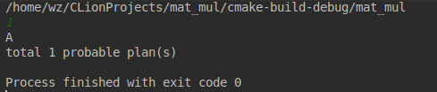

输入为3
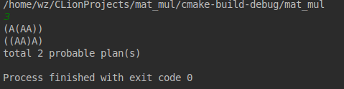

输入为8
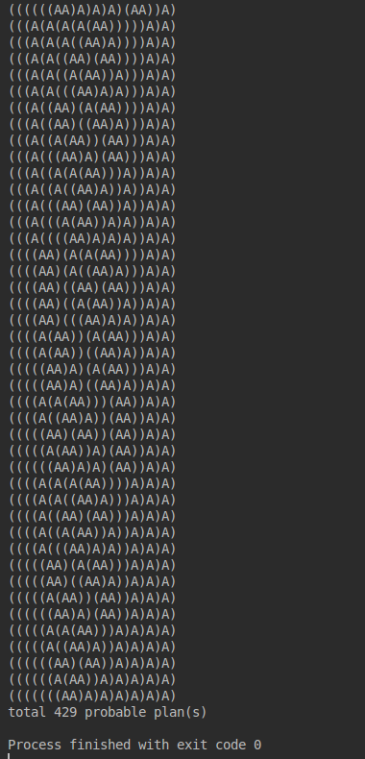

（没有截取全部输出）

5.2输出矩阵链相乘计算量最优情况下的连成方案
输入为 50 10 40 30 5 -1（-1代表输入终止），该输入即课堂演示中用枚举计算所有可能方案的计算值的矩阵行、列长。
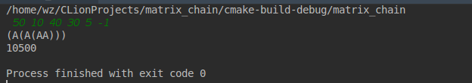
该结果与枚举计算的结果相同。

输入为30 35 15 5 10 20 25 -1（-1代表输入终止），该输入出自课件中的一个演示。
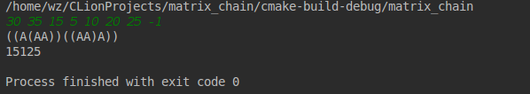
该结果与课件的演示结果相同。

6.总结
本实验使用分治的方法实现枚举矩阵链相乘的所有方案，输出矩阵链相乘的最优方案在提供了动态规划的部分后，实际上也是用分治的方法来输出该方案，因此本次实验的主体部分还是分治法的实现。在实现枚举矩阵链相乘的所有方案过程中，我认识到如果能把递归问题转换为递推问题，那么解决问题的效率，以及程序运行的效率都会大大提升，因此日后在遇到类似的分治问题时，得到基本递归式后，要思考能否可以转化成递推问题，提高实现效率和运行效率。

7.存在问题和改进设想
在实现枚举矩阵链相乘的所有方案中，使用一个二维矩阵保存从1到n的情况下所有可能的方案，这样会导致程序在时间复杂度和空间复杂度都是指数型的，输入值大于16时，会耗尽机器内存并宕机，通过学习动态规划的思想，很容易认识到，这样的解决方案存在大量的重复计算和重复存储，因此应当可以使用一个恰当的数据结构，至少使得空间复杂度不是指数型的。

